Laboratorio 1. Almacenamiento y validación de ficheros XML en Oracle

Universidad Internacional de la Rioja (UNIR)
Ingeniería Informática
Bases de Datos Avanzada

Estudiantes
Luisa Fernanda Cardona Ortiz
Leidy Yolanda Jaramillo López

Ingeniero
Deivis Eduard Ramírez Martinez

Noviembre 2026

- Introducción
El lenguaje XML (Extensible Markup Language) permite representar e intercambiar información mediante estructuras jerárquicas, mientras que los esquemas XSD (XML Schema Definition) establecen reglas para verificar su organización y los tipos de datos admitidos. Estas tecnologías complementan las funcionalidades de los sistemas gestores de bases de datos relacionales.
El presente laboratorio aborda la generación, validación y almacenamiento de documentos XML en Oracle Database 21c Express Edition. Para ello, se emplea el esquema Human Resources (HR), relacionando las tablas EMPLOYEES y DEPARTMENTS mediante consultas SQL/XML.
La práctica comprende cuatro actividades: diseño de un esquema XSD, recuperación de información en formato XML, validación externa del documento y registro del esquema en Oracle, seguido de pruebas de inserción válida e inválida. Los resultados se documentan mediante código fuente, capturas de pantalla y consultas de verificación.
- Objetivos
2.1. Objetivo general
Implementar y validar el almacenamiento de documentos XML en Oracle Database mediante consultas SQL/XML, esquemas XSD y pruebas de inserción que permitan comprobar el cumplimiento de las restricciones estructurales y de tipos de datos.
2.2. Objetivos específicos
- Diseñar un esquema XSD que represente información recuperada de las tablas EMPLOYEES y DEPARTMENTS del esquema HR.
- Generar y validar un documento XML utilizando funciones SQL/XML y una herramienta externa de validación.
- Registrar el esquema XSD en Oracle y comprobar su aplicación mediante inserciones válidas e inválidas en una tabla XMLType.

- Entorno tecnológico
El laboratorio se desarrolló en un entorno local utilizando las siguientes herramientas:
Tabla 1
Herramientas utilizadas para el desarrollo del laboratorio
Herramienta | Utilización
Oracle Database 21c XE | Gestión y almacenamiento de documentos XML.
Oracle SQL Developer | Ejecución de consultas SQL/XML y procedimientos PL/SQL.
Visual Studio Code | Edición y organización de archivos SQL, XML y XSD.
XMLValid | Validación externa del documento XML frente al XSD.
Esquema HR | Fuente de información de empleados y departamentos.

Nota. Elaboración propia.

Se utilizó la conexión HR_Local_XE, con el usuario HR y el contenedor XEPDB1. Las consultas se realizaron sobre las tablas originales del esquema HR, mientras que las pruebas de almacenamiento se efectuaron en una tabla independiente creada para el laboratorio.

- Desarrollo del laboratorio

4.1. Diseño del esquema XML (XSD)
Para la primera actividad se seleccionaron las tablas EMPLOYEES y DEPARTMENTS del esquema HR. Estas se relacionan mediante el campo DEPARTMENT_ID, lo cual permitió integrar información de empleados y sus respectivos departamentos.
A partir de los campos seleccionados, se diseñó una estructura XML con el elemento raíz empleados, que contiene elementos repetibles empleado, cada uno con sus datos personales, salario y departamento.
El esquema se implementó en Visual Studio Code mediante el archivo empleados_departamentos.xsd, definiendo las siguientes restricciones:
Tabla 2
Estructura y tipos de datos definidos en el esquema XSD

Elemento o atributo | Tipo de dato o condición
empleados | Elemento raíz
empleado | Elemento complejo repetible
id del empleado | xs:positiveInteger, obligatorio
nombre, apellido, correo | xs:string
salario | xs:decimal
departamento | Texto con atributo id obligatorio
id del departamento | xs:positiveInteger

Nota. Elaboración propia.

La estructura permite representar los datos relacionales de manera jerárquica y establecer las condiciones que deberán cumplir los documentos XML generados.

La restricción xs:decimal del salario resulta especialmente importante, puesto que posteriormente se utiliza para comprobar el rechazo de un documento inválido dentro de Oracle.

Figura 1.
Diseño del esquema empleados_departamentos.xsd en Visual Studio Code.

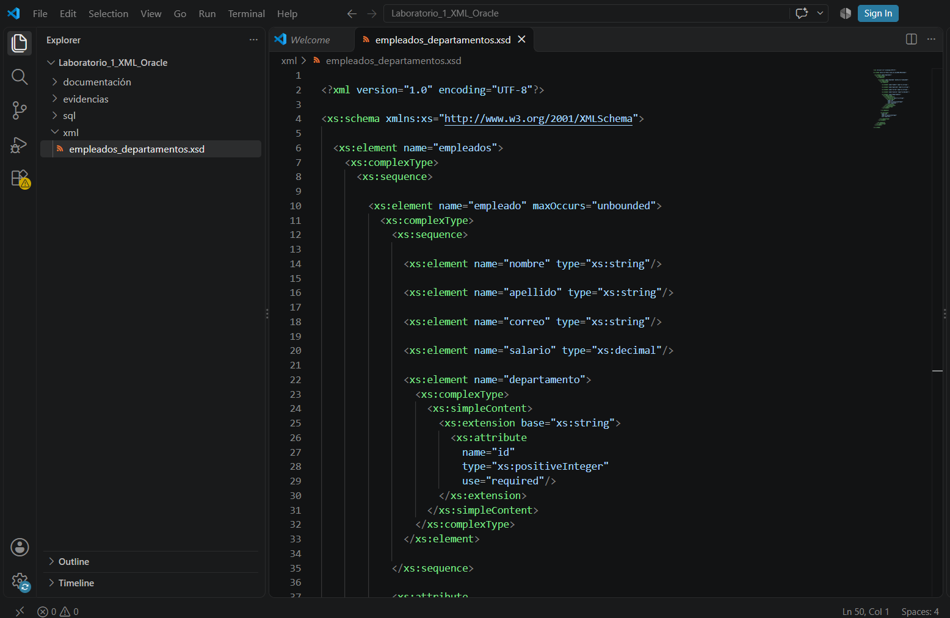
Fuente: elaboración propia, mediante Visual Studio Code.

Como resultado, se obtuvo un esquema XSD que define la estructura, los atributos obligatorios y los tipos de datos utilizados durante las siguientes actividades del laboratorio.

4.2. Recuperación de información mediante SQL/XML
Una vez elaborado el XSD, se construyó una consulta SQL/XML para recuperar información de las tablas EMPLOYEES y DEPARTMENTS y transformarla en un documento XML.
Se utilizó una operación INNER JOIN mediante el campo DEPARTMENT_ID para relacionar los empleados con sus departamentos.
La transformación se realizó utilizando las siguientes funciones:
Tabla 3
Funciones SQL/XML utilizadas para generar el documento XML

Función SQL/XML | Aplicación
XMLELEMENT | Construcción de elementos XML.
XMLATTRIBUTES | Incorporación de identificadores como atributos.
XMLFOREST | Transformación de columnas en elementos XML.
XMLAGG | Agrupación de empleados en un único documento.
XMLSERIALIZE | Conversión del documento XML a formato CLOB.
Nota. Elaboración propia.

La consulta se almacenó en el archivo 02_generacion_xml.sql y se ejecutó mediante Oracle SQL Developer.
Como resultado, se obtuvo una columna denominada DOCUMENTO_XML, que contenía un único documento con los empleados recuperados.
El documento presenta una estructura como la siguiente:
<empleados>
<empleado id="100">
<nombre>Steven</nombre>
<apellido>King</apellido>
<correo>SKING</correo>
<salario>24000</salario>
<departamento id="90">Executive</departamento>
</empleado>
</empleados>

Nota: se presenta únicamente un empleado como ejemplo de la estructura generada.

La ejecución finalizó correctamente, con un tiempo aproximado de 0,08 segundos. Aunque la consulta devolvió una sola fila, esta contenía el documento XML completo debido a la agrupación realizada mediante XMLAGG.

Figura 2.
Generación del documento XML mediante funciones SQL/XML en Oracle.
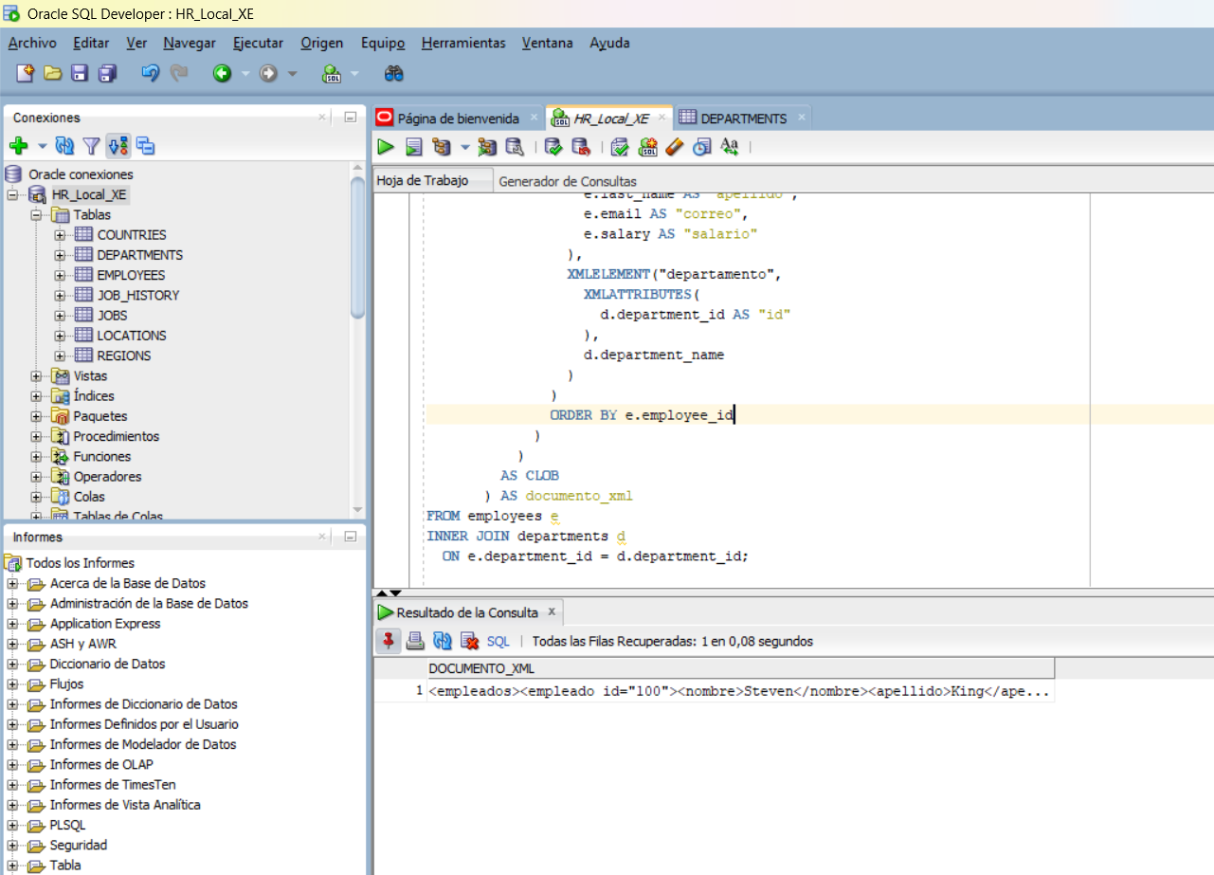
Fuente: elaboración propia, a partir de la ejecución de consultas SQL/XML en Oracle SQL Developer.

Posteriormente, el contenido generado se almacenó en el archivo empleados_departamentos.xml, conservando la información recuperada y organizando los elementos con sangrías para facilitar su lectura.
Esta actividad demostró que Oracle permite transformar información relacional en estructuras XML sin modificar los registros originales de las tablas consultadas.

4.3. Validación del documento XML frente al XSD
Para verificar que el documento XML generado cumplía con las restricciones definidas en el esquema XSD, se utilizó la herramienta web XMLValid.
La validación se realizó proporcionando el archivo empleados_departamentos.xml y el contenido del esquema empleados_departamentos.xsd.
Este procedimiento permitió comprobar la conformidad del documento respecto a la estructura de los elementos, la presencia de atributos obligatorios y la compatibilidad de los tipos de datos.
La herramienta presentó el mensaje «Document is valid», sin reportar errores ni advertencias.
Los resultados registrados fueron los siguientes:
Tabla 4
Resultados de la validación externa del documento XML

Parámetro | Resultado
Documento | empleados_departamentos.xml
Estado | Document is valid
Errores | 0
Advertencias | 0
Tamaño del documento | Aproximadamente 24 KB
Duración de validación | 12 ms

Nota. Elaboración propia.

Figura 3.
Resultado de la validación del documento XML frente al esquema XSD.
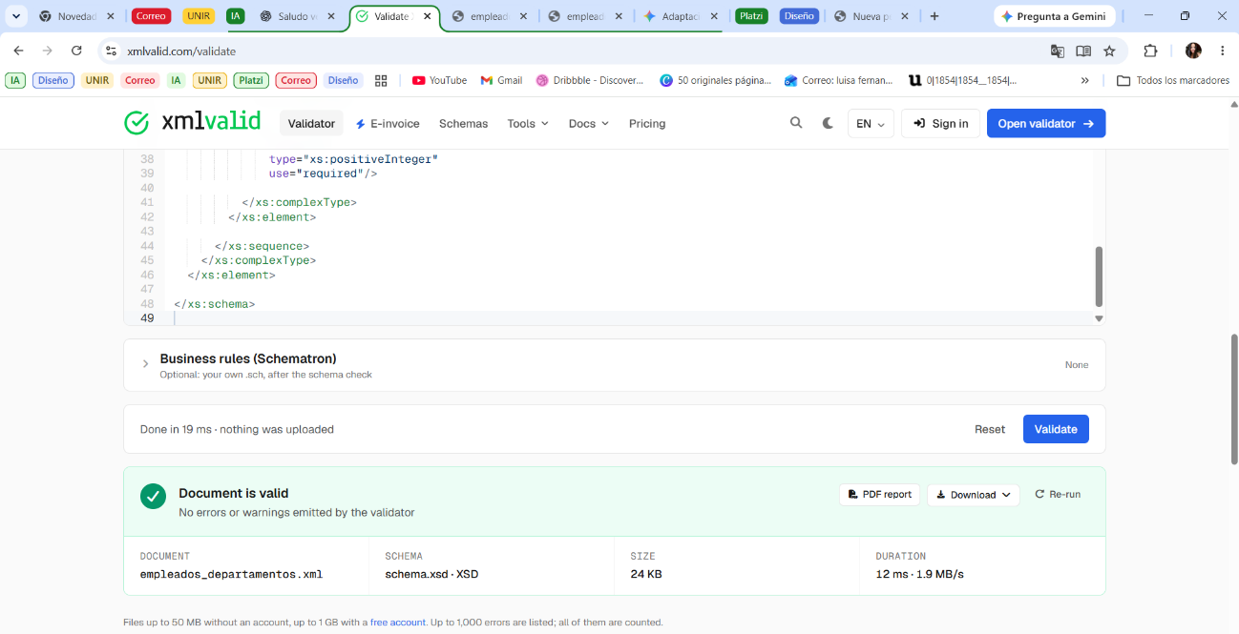
Fuente: elaboración propia, a partir de los resultados obtenidos en la herramienta XMLValid.

El resultado confirmó que el XML generado era válido frente al esquema proporcionado. Esto permitió continuar con su registro y utilización en Oracle Database.
Es importante señalar que esta validación comprueba las restricciones definidas en el XSD, pero no todas las reglas de negocio posibles. Por ejemplo, el esquema no establece límites salariales ni verifica un formato específico para los correos electrónicos.
4.4. Registro del esquema XSD en Oracle
Para incorporar las reglas definidas en el XSD dentro de Oracle Database, se utilizó el procedimiento DBMS_XMLSCHEMA.REGISTERSCHEMA, mediante el archivo 03_registro_esquema.sql.
Previamente, se verificó que la sesión correspondiera al usuario HR, en el contenedor XEPDB1, y que el esquema no estuviera registrado. También se comprobó que el privilegio CREATE TABLE estaba disponible mediante el rol RESOURCE.
El esquema se registró con el identificador:
http://laboratorio1.local/empleados_departamentos.xsd
El procedimiento utilizó las opciones genTypes => FALSE y genTables => FALSE para evitar la generación automática de tipos y tablas, y REGISTER_BINARYXML para su utilización con almacenamiento XML binario.
Oracle confirmó la ejecución mediante el mensaje «Procedimiento PL/SQL terminado correctamente».

Figura 4.
Registro del esquema XSD en Oracle.
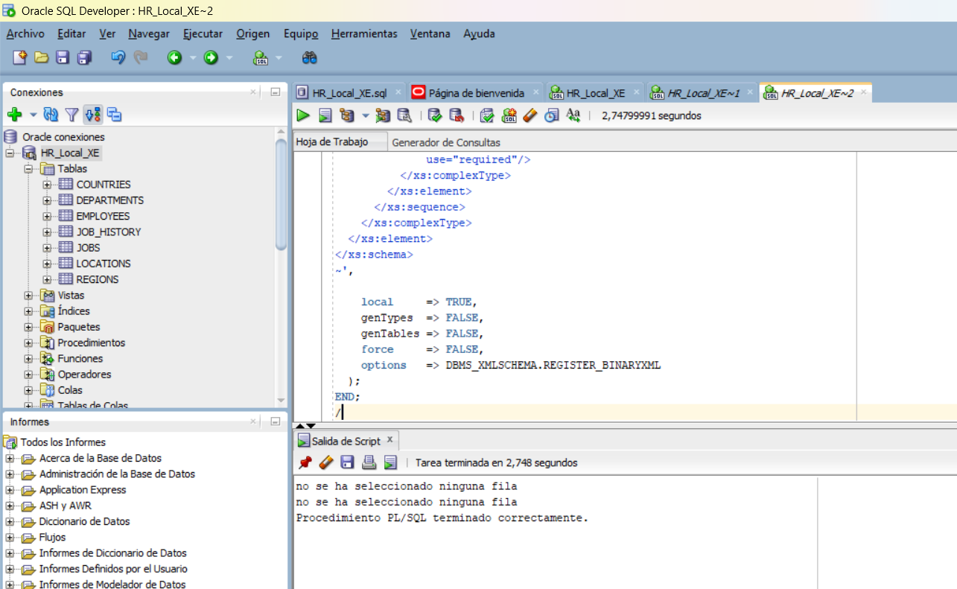
Fuente: elaboración propia, mediante Oracle SQL Developer.

Para verificar la operación, se consultó USER_XML_SCHEMAS, obteniendo una fila con el identificador registrado.

Figura 5.
Verificación del esquema registrado.
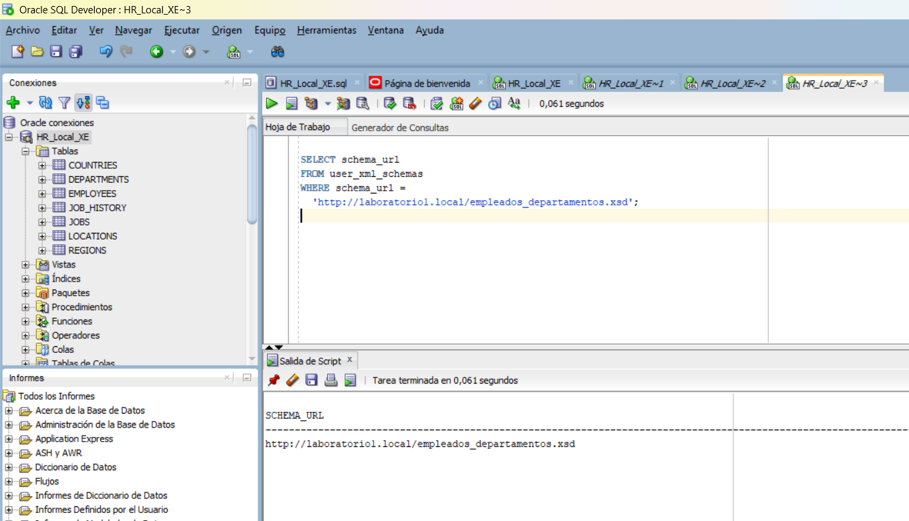
Fuente: elaboración propia, a partir de la consulta a USER_XML_SCHEMAS en Oracle SQL Developer.

Consideración técnica: el registro del XSD debe ejecutarse una sola vez mientras el esquema permanezca registrado. Antes de repetir el procedimiento, es necesario consultar USER_XML_SCHEMAS, ya que intentar registrar nuevamente el mismo identificador puede producir un error. En este laboratorio se utilizó force => FALSE y no fue necesario eliminar ni reemplazar el esquema registrado.
4.5. Creación de la tabla XMLType
Después de registrar el XSD, se creó la tabla LAB_EMPLEADOS_XML, destinada exclusivamente a las pruebas del laboratorio, sin modificar los registros originales de EMPLOYEES y DEPARTMENTS.
La tabla se definió utilizando XMLTYPE, almacenamiento XML binario y asociación con el elemento raíz empleados del esquema registrado.
CREATE TABLE lab_empleados_xml OF XMLTYPE
XMLTYPE STORE AS BINARY XML
XMLSCHEMA
"http://laboratorio1.local/empleados_departamentos.xsd"
ELEMENT "empleados";
Durante la implementación se presentó inicialmente el error ORA-00922, relacionado con la sintaxis de la sentencia. Una vez corregido el orden de las cláusulas, Oracle confirmó la creación de la tabla.

Figura 6.
Creación de la tabla XMLType.
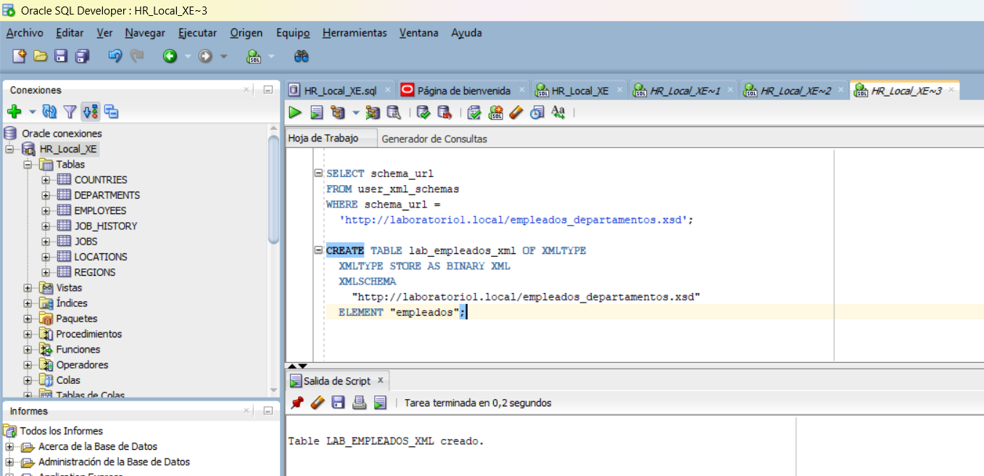
Fuente: elaboración propia, mediante Oracle SQL Developer.

La verificación posterior mediante USER_XML_TABLES devolvió el nombre LAB_EMPLEADOS_XML.

Figura 7.
Verificación de la tabla creada.
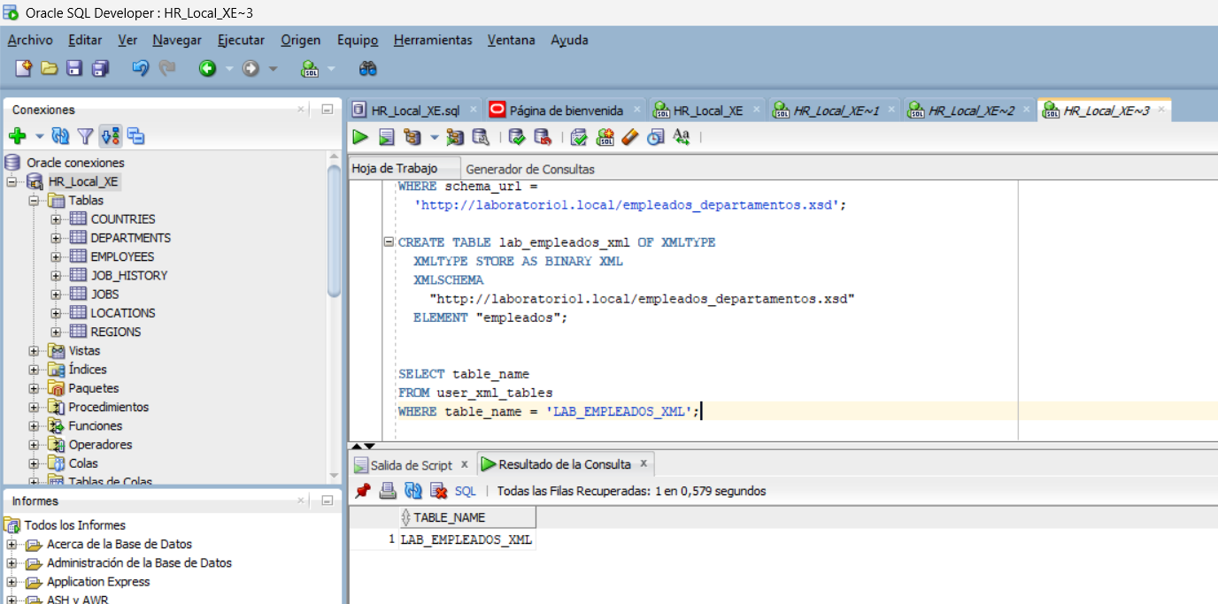
Fuente: elaboración propia, a partir de la consulta a USER_XML_TABLES en Oracle SQL Developer.

Consideración técnica: la instrucción CREATE TABLE solo debe ejecutarse si la tabla aún no existe. Su repetición sobre el mismo objeto puede producir un error por existencia previa. Por ello, antes de crearla, debe comprobarse su disponibilidad mediante las vistas del diccionario de datos.

4.6. Prueba de inserción XML válida
La primera prueba consistió en insertar un documento XML conforme al esquema XSD registrado. Se utilizó información del empleado Steven King, identificado con el código 100, salario 24000 y departamento Executive.
La operación empleó XMLTYPE y createSchemaBasedXML para asociar el documento con el esquema registrado.
El documento contenía los elementos obligatorios, identificadores positivos y un valor salarial compatible con xs:decimal.
La instrucción se ejecutó satisfactoriamente y Oracle mostró «1 fila insertada». Posteriormente, se ejecutó COMMIT para confirmar la operación.

Figura 8.
Inserción de un documento XML válido.
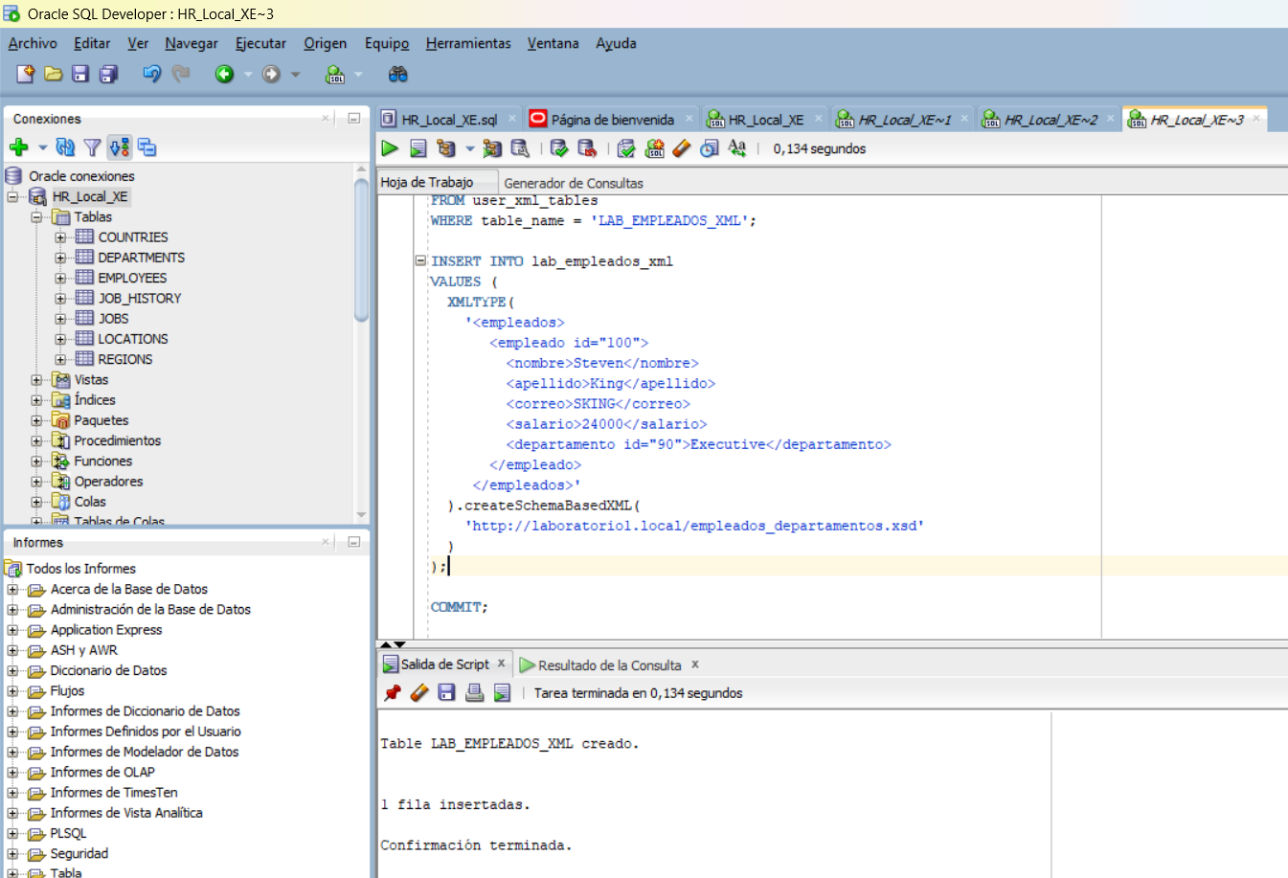
Fuente: elaboración propia, a partir de las pruebas de inserción realizadas en Oracle SQL Developer.

Para verificar el almacenamiento se utilizó:
SELECT COUNT(*) AS documentos_almacenados
FROM lab_empleados_xml;
La consulta devolvió 1 documento almacenado, confirmando la inserción.

Figura 9.
Verificación de la inserción válida.
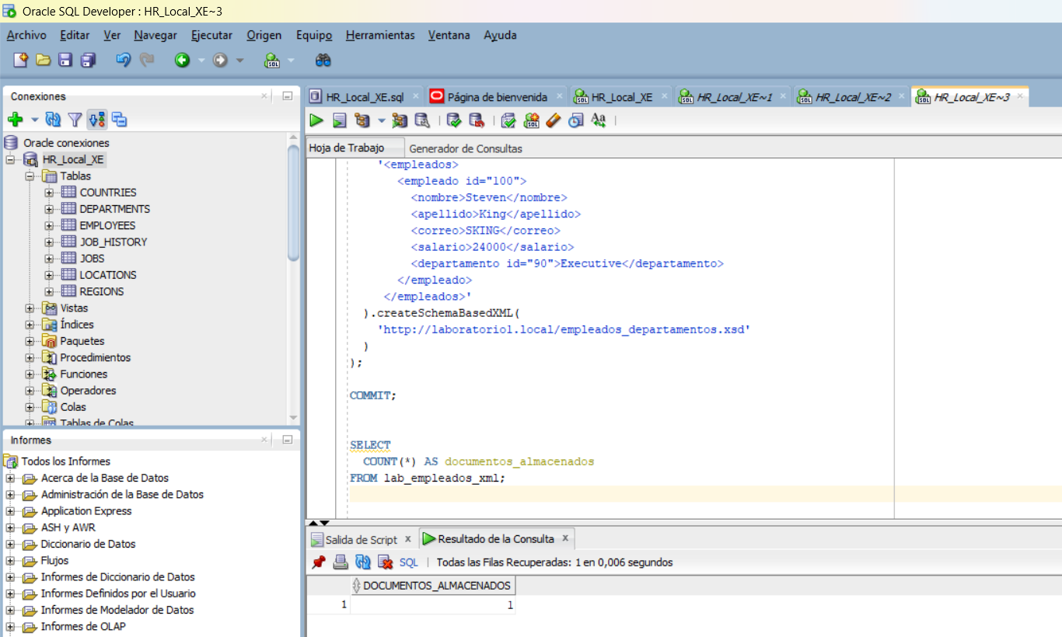
Fuente: elaboración propia, a partir de la consulta de verificación en Oracle SQL Developer.

Consideración técnica: la inserción válida debe ejecutarse una sola vez para reproducir los resultados documentados. Si se ejecuta nuevamente, puede almacenarse otro documento, aumentando el número de filas y modificando el resultado esperado de COUNT(*).
Es importante señalar que el identificador XML del empleado no constituye, por sí solo, una restricción de unicidad entre documentos almacenados. La definición xs:positiveInteger comprueba el tipo del valor, pero no impide necesariamente que se repita.
4.7. Prueba de inserción XML inválida
La segunda prueba consistió en intentar almacenar un documento XML con una incompatibilidad deliberada respecto al XSD.
Para ello, se reemplazó el salario numérico por el valor de texto:
<salario>NO_VALIDO</salario>
El esquema XSD define el elemento salario como xs:decimal, por lo que el contenido proporcionado no cumple con el tipo de dato establecido.
Al ejecutar la inserción, Oracle rechazó el documento y presentó el siguiente mensaje:
LSX-00234: invalid decimal "NO_VALIDO"
Este error confirmó que el valor proporcionado no era compatible con las restricciones del esquema.

Figura 10.
Rechazo de la inserción inválida en Oracle.
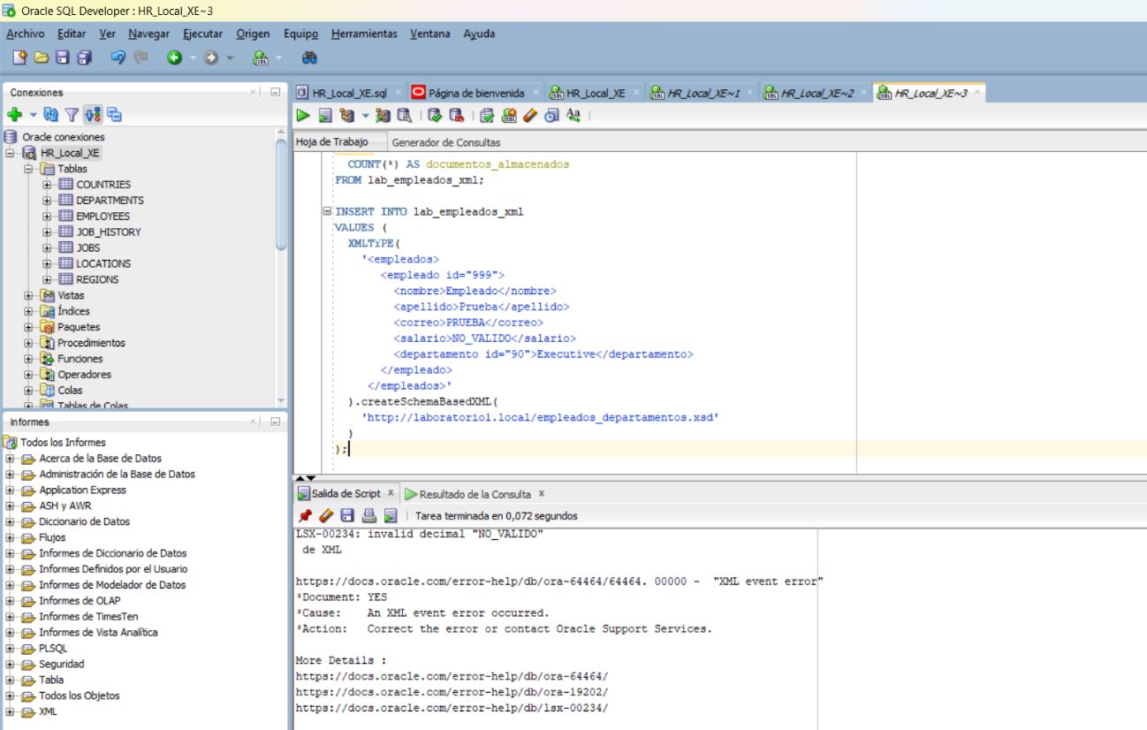
Fuente: elaboración propia, a partir del resultado de validación emitido por Oracle SQL Developer.

Después del intento, se ejecutó nuevamente la consulta:
SELECT COUNT(*) AS documentos_almacenados
FROM lab_empleados_xml;
El resultado permaneció en 1 documento almacenado, demostrando que la operación inválida no incorporó un nuevo registro.

Figura 11.
Comprobación del rechazo de la inserción inválida.
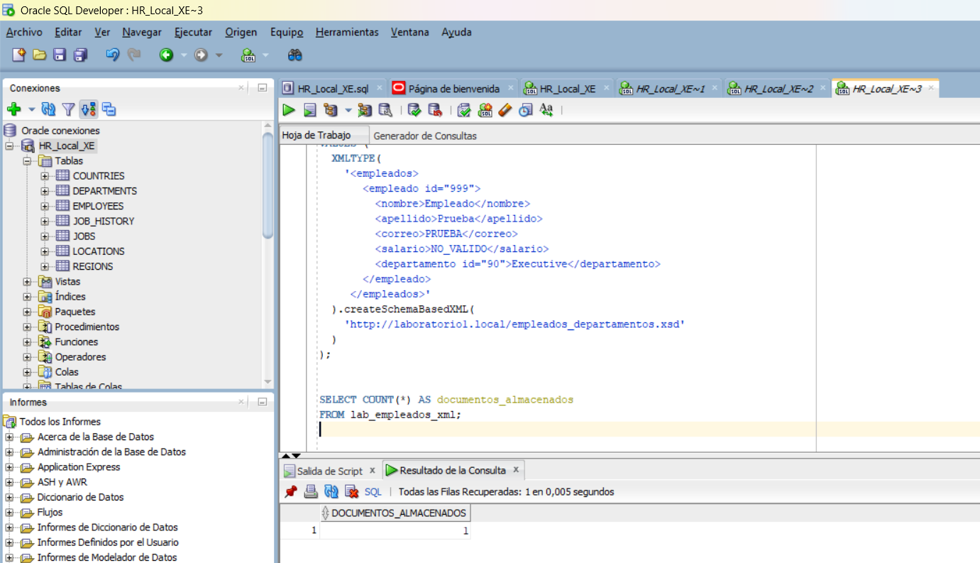
Fuente: elaboración propia, a partir de la consulta de verificación final en Oracle SQL Developer.

Consideración técnica: en esta prueba, la aparición del error no representa un fallo del desarrollo, sino el resultado esperado. El propósito era comprobar que Oracle identificara y rechazara un documento incompatible con el esquema registrado.
Por tanto, no se debe modificar el valor NO_VALIDO para conseguir que la instrucción se ejecute satisfactoriamente, ya que esto eliminaría la condición que se pretende evaluar.

4.8. Consideraciones para la ejecución y reproducibilidad
Los archivos SQL fueron organizados para facilitar la comprensión de la secuencia de implementación. Sin embargo, no todas las instrucciones deben ejecutarse repetidamente ni de manera simultánea.
El procedimiento requiere respetar el siguiente orden:
Tabla 5
Secuencia de ejecución y consideraciones técnicas del laboratorio

Orden | Operación | Consideración
1 | Generación del documento XML | Consulta de lectura que puede repetirse.
2 | Registro del esquema XSD | Ejecutar solo cuando no esté registrado.
3 | Creación de la tabla XMLType | Ejecutar únicamente si la tabla no existe.
4 | Inserción válida | Ejecutar una vez para conservar el resultado esperado.
5 | Verificación mediante COUNT(*) | Puede ejecutarse varias veces.
6 | Inserción inválida | Debe generar un error de validación.
7 | Verificación final mediante COUNT(*) | Debe mostrar que no se agregó el documento inválido.
Nota. Elaboración propia.

En Oracle SQL Developer, las sentencias individuales pueden ejecutarse mediante Ctrl + Enter, mientras que F5 permite ejecutar scripts.
Para reproducir el laboratorio se recomienda ejecutar las instrucciones por secciones, comprobando los resultados antes de continuar. Esto es particularmente importante para evitar repetir la creación de objetos o ejecutar nuevamente las inserciones.
Asimismo, la prueba inválida debe ejecutarse de forma independiente y debe interpretarse su mensaje de error antes de continuar con la consulta final.
Las instrucciones SELECT utilizadas para verificar objetos y contar documentos no modifican los datos, por lo que pueden ejecutarse nuevamente sin alterar los resultados de almacenamiento.
Estas precauciones permiten reproducir la práctica de manera controlada y conservar la correspondencia entre el código fuente, las capturas y los resultados descritos en la memoria.

- Análisis general de resultados

Los resultados obtenidos permitieron comprobar la integración de las funcionalidades SQL/XML de Oracle con los mecanismos de validación mediante esquemas XSD.
La consulta relacional entre EMPLOYEES y DEPARTMENTS permitió recuperar información de dos tablas y representarla en un documento XML jerárquico. Posteriormente, la validación externa confirmó que el documento cumplía con las restricciones establecidas.
El registro del XSD y la creación de la tabla XMLType permitieron comprobar el comportamiento de Oracle frente a documentos válidos e inválidos.
Los resultados principales se presentan a continuación:
Tabla 6
Resumen de los resultados obtenidos durante el laboratorio

Procedimiento | Resultado
Diseño del XSD | Estructura y tipos de datos definidos
Generación XML | Documento obtenido mediante SQL/XML
Validación externa | Document is valid
Registro del XSD | Procedimiento ejecutado correctamente
Creación de tabla XMLType | Tabla creada y verificada
Inserción válida | Documento aceptado
Inserción inválida | Rechazo mediante LSX-00234
Conteo final | 1 documento almacenado

Nota. Elaboración propia.

La comparación de las inserciones evidenció la importancia de establecer restricciones sobre los documentos XML. Mientras que el salario 24000 fue aceptado, el valor NO_VALIDO generó un error por incompatibilidad con el tipo xs:decimal.
Durante la implementación también se presentaron dificultades técnicas relacionadas con la ubicación de la declaración XML en el XSD y la sintaxis de creación de la tabla XMLType. Estas situaciones fueron solucionadas mediante la revisión de los archivos y la corrección de las instrucciones correspondientes.
Como limitación, el esquema desarrollado valida la estructura y los tipos de datos, pero no incorpora restricciones adicionales como formatos específicos de correo electrónico, unicidad de identificadores o rangos salariales. Tampoco se realizaron pruebas de rendimiento o almacenamiento masivo, dado que no formaban parte del propósito de la práctica.
En conjunto, los resultados demostraron el funcionamiento de la generación, validación y almacenamiento de documentos XML en Oracle dentro de un entorno académico controlado.

- Conclusiones

El desarrollo del laboratorio permitió comprender cómo integrar información relacional de Oracle en documentos XML mediante funciones SQL/XML. La utilización de dos tablas del esquema HR demostró que es posible transformar registros relacionados en estructuras jerárquicas sin modificar los datos originales.
La definición y validación del esquema XSD permitió establecer reglas sobre elementos, atributos y tipos de datos, comprobando que los documentos generados respetaban una estructura previamente definida. La validación externa constituyó una etapa importante antes de almacenar la información.
Finalmente, las pruebas de inserción en Oracle evidenciaron la aplicación de las restricciones del esquema registrado. La aceptación del documento válido y el rechazo del salario NO_VALIDO demostraron la utilidad de estos mecanismos para controlar la conformidad de los documentos XML almacenados.

- Referencias bibliográficas

Oracle. (s. f.-a). DBMS_XMLSCHEMA. En Oracle Database PL/SQL Packages and Types Reference, 21c. https://docs.oracle.com/en/database/oracle/oracle-database/21/arpls/DBMS_XMLSCHEMA.html
Oracle. (s. f.-b). Generation of XML data from relational data. En Oracle XML DB Developer's Guide, 21c. https://docs.oracle.com/en/database/oracle/oracle-database/21/adxdb/generation-of-XML-data-from-relational-data.html
Oracle. (s. f.-c). Introduction to Oracle XML DB. En Oracle XML DB Developer's Guide, 21c. https://docs.oracle.com/en/database/oracle/oracle-database/21/adxdb/intro-to-XML-DB.html
Universidad Internacional de La Rioja. (s. f.). Laboratorio 1: Almacenamiento y validación de ficheros XML en Oracle [Material de la asignatura Bases de Datos Avanzadas].
World Wide Web Consortium. (2012a). W3C XML Schema Definition Language (XSD) 1.1 Part 1: Structures. https://www.w3.org/TR/xmlschema11-1/
World Wide Web Consortium. (2012b). W3C XML Schema Definition Language (XSD) 1.1 Part 2: Datatypes. https://www.w3.org/TR/xmlschema11-2/

- Repositorio de código fuente

Como complemento de la memoria explicativa, el código desarrollado se organizará en un repositorio de GitHub, siguiendo las orientaciones proporcionadas por el docente.

El repositorio incluirá los archivos SQL utilizados para generar el documento XML, registrar el XSD y realizar las pruebas de inserción, así como los documentos XML y XSD, las evidencias y la memoria explicativa.
Los archivos estarán organizados en las carpetas sql, xml, evidencias y documentacion, acompañados por un archivo README.md con las instrucciones de ejecución.
Repositorio: Laboratorio_1_XML_Oracle
Enlace: [Incorporar enlace después de publicar el repositorio].
Esta organización permitirá consultar el código completo y verificar los procedimientos descritos en el informe.

